**TRƯỜNG ĐẠI HỌC ĐÀ LẠT**

**KHOA CÔNG NGHỆ THÔNG TIN**

**--oOo---**



**BÁO CÁO ĐỒ ÁN CƠ SỞ**

**XÂY DỰNG ỨNG DỤNG QUẢN LÝ DỊCH VỤ CHO THUÊ**

**XE Ô TÔ**

**NHÓM 16**

Giáo viên hướng dẫn: Trần Thị Phương Linh

Sinh viên thực hiên: 2015585 – Đỗ Hải Anh

2015595 -Phạm Ngọc Hưng

2011438 – Hoàng Ngọc Minh Thắng

**Đà Lạt, tháng 6 /năm 2022**

**LỜI CẢM ƠN**

Trước hết, tụi em xin phép gửi lời cảm ơn đến cô Trần Thị Phương Linh. Người đã từng bước hướng dẫn, giúp đỡ tụi em trong quá trình thực hiện đồ án của tụi em.

Em xin chân thành cảm ơn các thầy cô giáo khoa công nghệ thông tin của trường Đại Học Đà Lạt đã góp ý và giúp đỡ tụi em có thêm những ý tưởng mới trong quá trình thực hiện dồ án.

Tuy rằng tụi em có cố gằng trong quá trình làm đồ án nhưng không thể trành khỏi những thiếu sót , tụi em rất mong có được sự góp ý của tất cả các quý thầy cô giáo để kết quả của em được hoàn thiện hơn.

Một lần nữa em xin chân thành cảm ơn, chúc quý thầy cô thật nhiều sức khỏe.

**NHẬN XÉT CỦA GIÁO VIÊN HƯỚNG DẪN**

………………………………………………………………………………

………………………………………………………………………………

………………………………………………………………………………

………………………………………………………………………………

………………………………………………………………………………

………………………………………………………………………………

………………………………………………………………………………

………………………………………………………………………………

………………………………………………………………………………

………………………………………………………………………………

………………………………………………………………………………

………………………………………………………………………………

………………………………………………………………………………

………………………………………………………………………………

………………………………………………………………………………

………………………………………………………………………………

………………………………………………………………………………

………………………………………………………………………………

………………………………………………………………………………

………………………………………………………………………………

………………………………………………………………………………

………………………………………………………………………………

………………………………………………………………………………

………………………………………………………………………………

………………………………………………………………………………

………………………………………………………………………………

………………………………………………………………………………

Đà Lạt, ngày ….. tháng …… năm ……

Giáo viên hướng dẫn

[Ký tên và ghi rõ họ tên

# **MỞ ĐẦU**

## **Lý do chọn đề tài :**

Ngày nay Công nghệ thông tin đã phát triển với tốc độ nhanh chóng. Công nghệ tin học đã được ứng dụng trong nhiều lĩnh vực như nghiên cứu khoa học, phát triển kinh tế, quân sự và trong nhiều loại hình nghệ thuật khác nhau trong đó có ngành Du Lịch. Hiện nay trong và ngoài nước đã có rất nhiều doanh nghiệp áp dụng công nghệ thông tin vào doanh nghiệp của mình.

Do vậy, công tác quản lý cho thuê xe ô tô là một công tác không thể thiếu của các doanh nghiệp để doanh nghiệp ngành càng vững mạnh và phát triển hơn. Với các lý do ấy công nghệ thông tin đã trở thành một ngành kinh tế quan trọng, đặc biệt là công nghệ phần mềm. Sự ra đời của các phần mềm đặc biệt là các phần mểm ứng dụng như quản lý cho thuê xe ô tô trong nhiều năm gần đây không những giúp doanh nghiệp phát triển mà còn giúp các đại phương mà các doanh nghiệp đó đang kình doanh phát triển hôn về ngành du lịch. Ứng dụng quản lý giúp cho các doanh nghiệp và khách hàng thực hiện quá trình thuê xe một cách dễ dàng hơn.Tuy nhiên bên cạnh những tiện lợi mà chương trình đem lại, vẫn còn nhiều khó khăn, nhược điểm cần được khắc phục.Nhược điểm của các chương trình còn nhiều lý do như : Bản thân các nhà lập trình viên còn hạn chế về trình độ cũng như các kinh nghiệm làm phần mềm.

Công nghệ thì càng ngày phát triển nhu cầu của khách haàng thì ngày càng tăng cao họ thường yêu cầu một cách dễ dàng và nhanh chóng. Lý do trên cho ta thấy việc xây dựng hệ thống thông tin quản lý doanh nghiệp trên máy tính, đáp ứng nhu cầu nhanh và hiệu quả.

Được sự giúp đỡ nhiệt tình của cô Trần Thị Phương Linh tụi em đã chọn đề tải “ Quản lý dịch vụ cho thuê xe ô tô”.

# **Chương 1 TỔNG QUAN**

* 1. **. Hướng nghiên cứu**

Đầu tiên tham khảo những ứng dụng đã có sẵn trên thị trường , học hỏi và rút ra những kinh ngiệm cần thiết , xem họ đã có những gì hay và chưa có những cái gì , tham khảo thêm những ý kiến cùa khách hàng về những nhu cầu cần thiết của họ.

* 1. **. Những vấn đề còn tồn tại**

Thứ nhất : là về phần giao diện chưa được đẹp mặt, còn hạn chế về nhũng phần làm việc trên ứng dụng.

Thứ hai : còn nhiều lỗi chức năng chưa sử dụng được hoặc có sử dụng được nhưng vẫn vướng một số lỗi và chưa hoàn thiện hẳn

Thứ ba : Chưa có thêm được những chức năng mới trong ứng dụng để tao ra sự khác biệt

* 1. **. Những vấn đề cần tập trung nghiên cứu giải quyết**
* Thiết kế lại giao diện sao cho đẹp mắt và thuận tiện nhất cho người dùng
* Sửa những chúc năng cơ bản của ứng dụng để không có những lỗi khogn6 đáng có
* Nghiên cứu học hỏi thêm những chức năng đang có và chưa cò trên thị trường để phát triển thêm ứng dụng một cách hoàn thiện nhất

# **Chương 2 CÔNG NGHỆ SỬ DỤNG VÀ CƠ SỞ DỮ LIỆU**

## **2.1. Visual studio**

Đây là một trình soạn thảo code dùng để phát triển các chức năng của ứng dụng

## **2.2. Windows Forms**

Dùng để thiết kế giao diện của ứng dụng

## **2.3. SQL Server**

Dùng để xây dựng và lưu trử cơ sở dữ liệu

## **2.4. Cơ sở dữ liệu**



### ***Hình 1.1. Sơ đồ quan hệ***

Hình 1.1 là sơ đồ quan hệ được áp dũng để xây dựng được ứng dụng

# **Chương 3 CÁC KẾT QUẢ NGHIÊN CỨU**

## **3.1. Trang chủ**

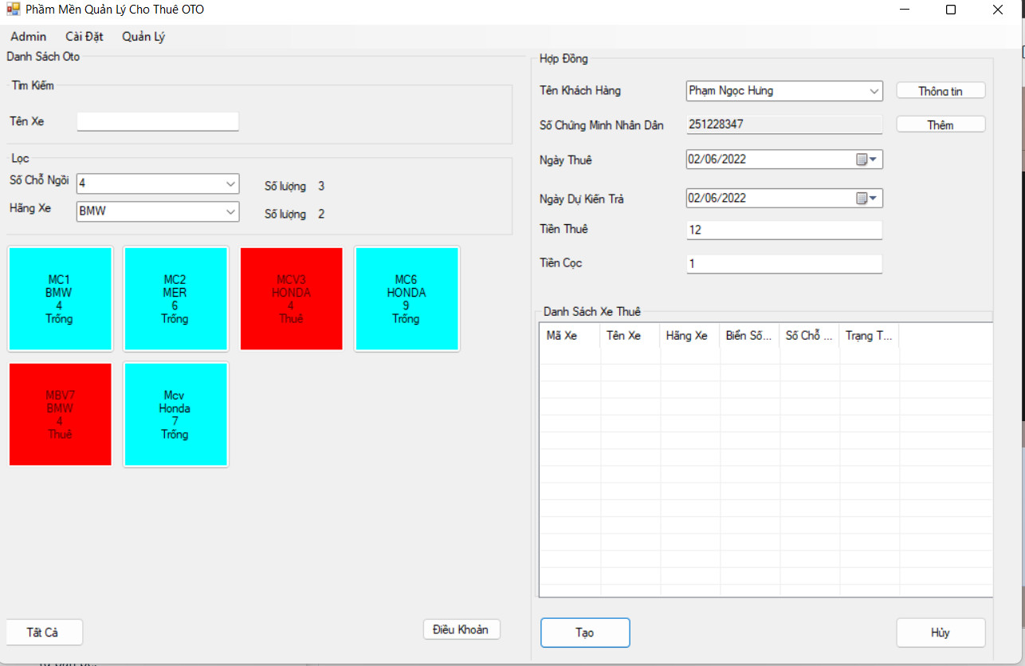

### **Hình 3.1. Trang Chủ**

* Ở đây ta có thể tìm kiếm được xe theo tên xe hãng xe và số chỗ ngồi
* Xem tất cả các xe hiện đang có
* Biết được xe đó có người thuê hay chưa
* Khách hàng được đọc điều khoản hợp đồng ngay tai đây

## **3.2. Tạo hợp đồng**

Dựa vào hình 3.1 bên trái

* Tạo được hợp đồng ngay tại đây
* Xem và thêm được thông tin của khách hàng (Hình 3.2.1. và Hình 3.2.2.)

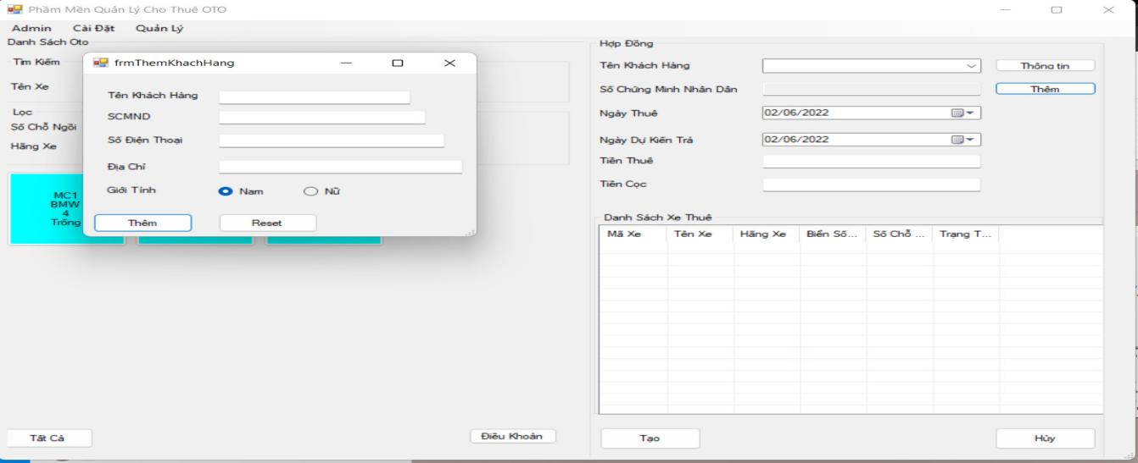

### **Hình 3.2.1. Thêm khách hàng**

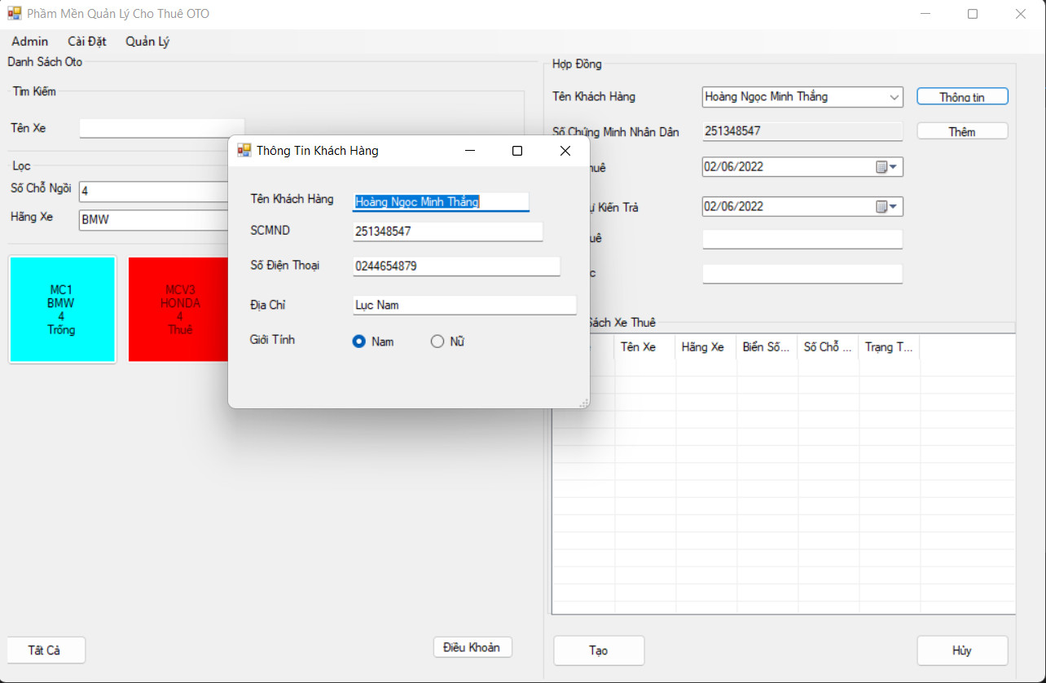

### **Hình 3.2.2. Thông tin khách hàng**

## **3.3. Quản lý**

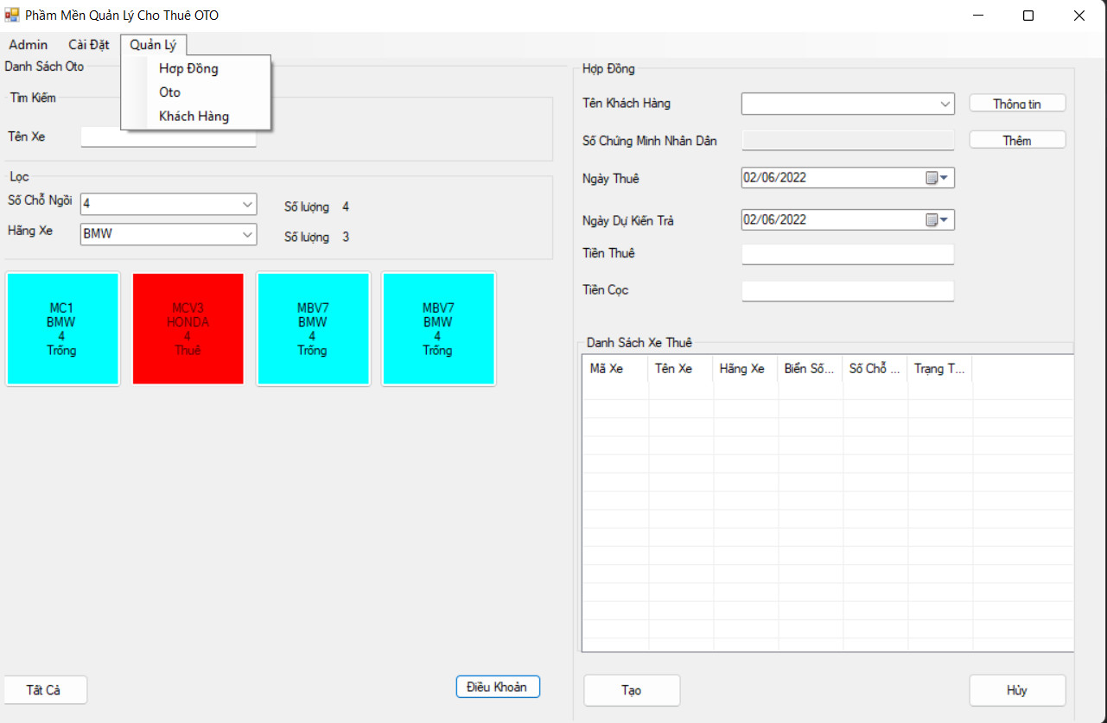

### **Hình 3.3.1. Quản lý**

* Ở đây ta có thể dễ dàng quản lý được hợp đồng ô tô và khách hàng

## **3.3.1 Hợp đồng**

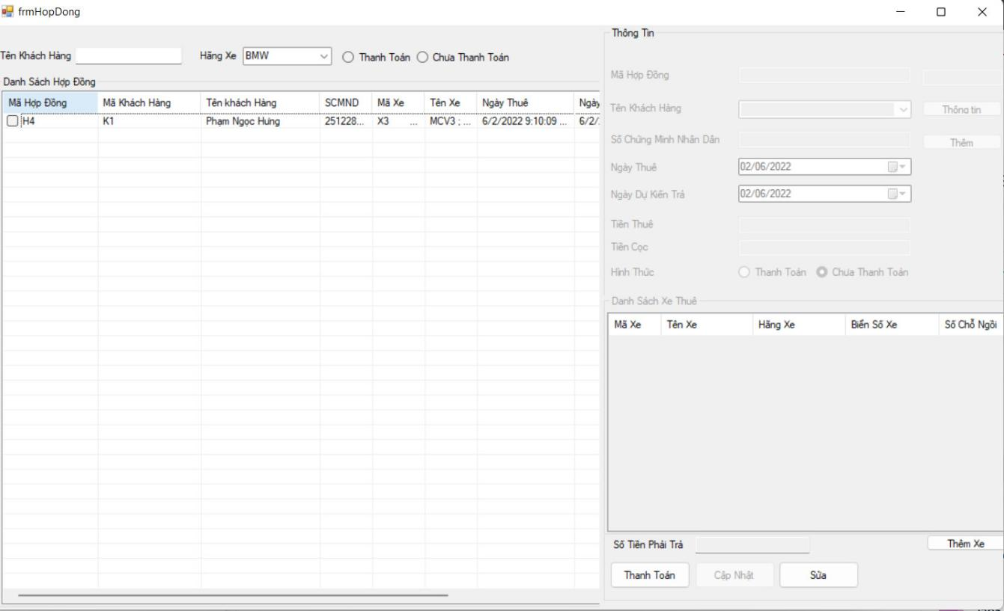

### **Hình 3.3.1.1. Hợp Đồng**

* Kiếm thôn tin của hợp đồng theo tên của khách hàng
* Biết được hợp đồng nào đã thanh toán, và hợp đồng nào chưa thanh toán
* Chỉnh sửa được thông tin của hợp đồng (Phải có sự chứng kiến của 2 bên)
* Thêm xe vào đồng nếu như khách có nhu cầu thuê thêm khi đã tạo hợp đồng

## **3.3.2. Oto**

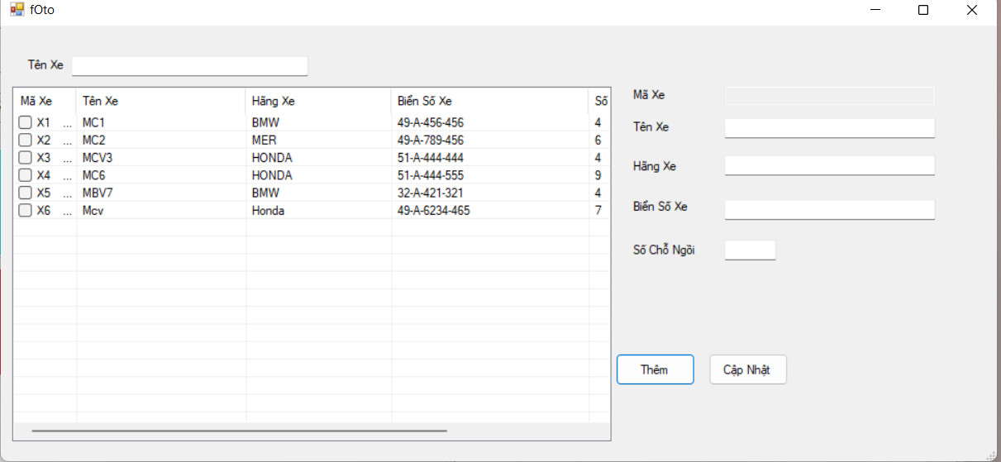

### **Hình 3.3.1.2. Ô Tô**

* Tìm kiếm được xe theo tên
* Chỉnh sủa xe nếu như lúc nhập có sai sót
* Thêm xe mới vào

## **3.3.3 Khách hàng**

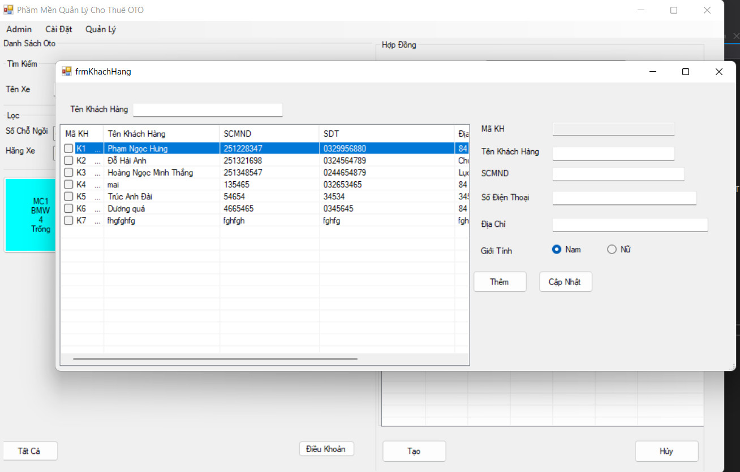

### **Hình 3.3.1.3. Khách hàng**

* Tìm kiếm khách hàng theo tên của khách hàng
* Chỉnh sửa thông tin của khách hàng nếu có xảy ra sai sót
* Thêm khách hàng mới vào ứng dụng

## **3.4 Admin**

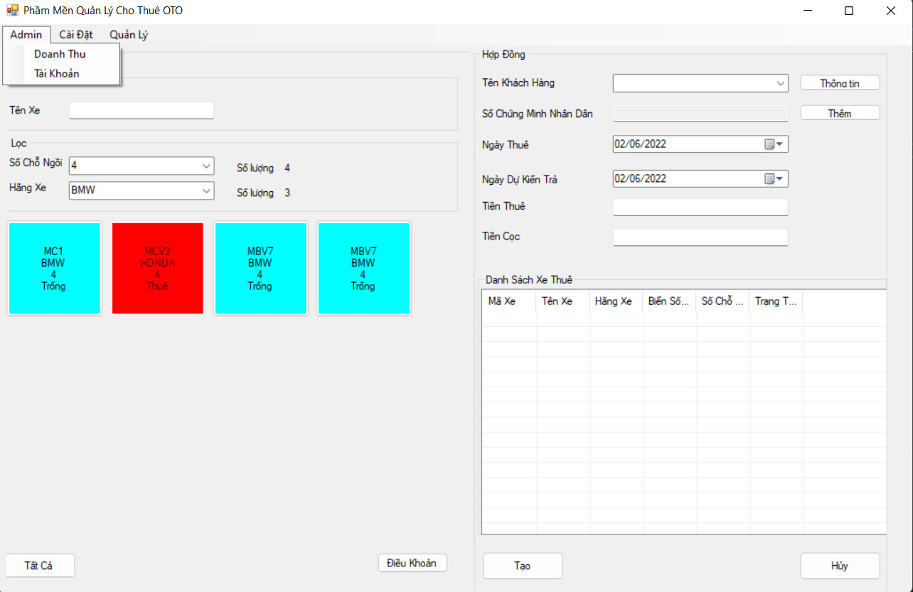

### **Hình 3.4.1. Khách hàng**

* Trong đây có thể xem được donh thu thu và quản lý tài khoản

## **3.4.1 Doanh thu**

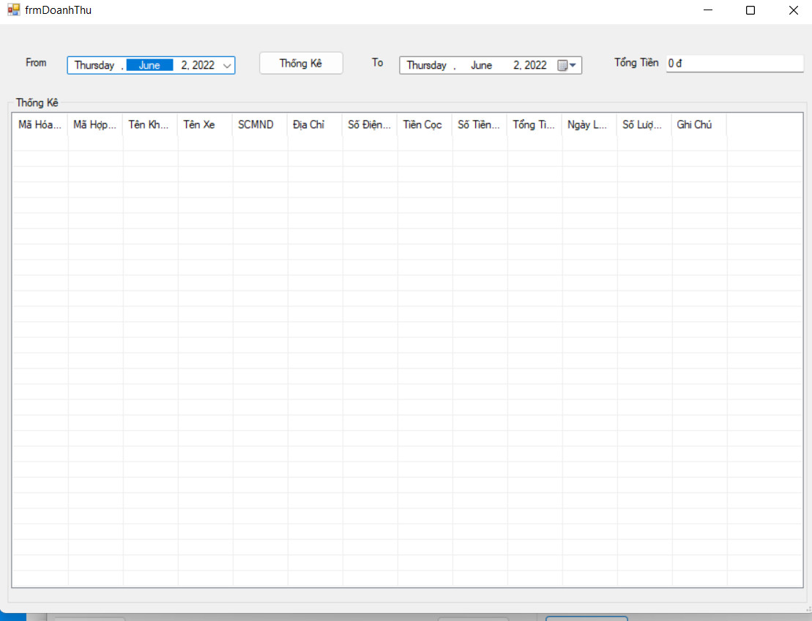

### **Hình 3.4.1. Doanh thu**

* Tính toán được doanh thu theo ý muốn (ngày, tháng, năm)
* Thống kê được tất cả hợp đồng nằm trong tháng đó

## **3.4.2 Tài khoản**

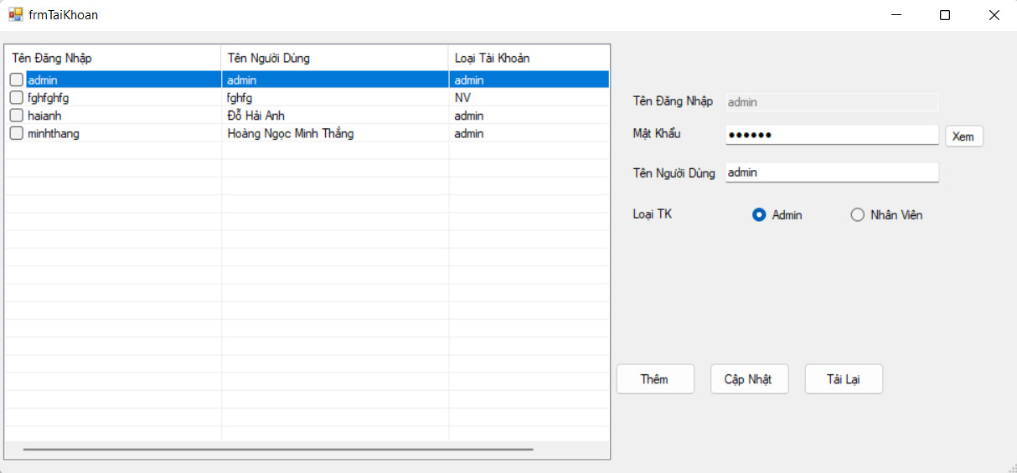

### **Hình 3.4.2.1. Tài khoản**

* Chỉnh sửa lại thông tìn tài khoản đang có ( chĩ có admin mới có quyền truy cập)

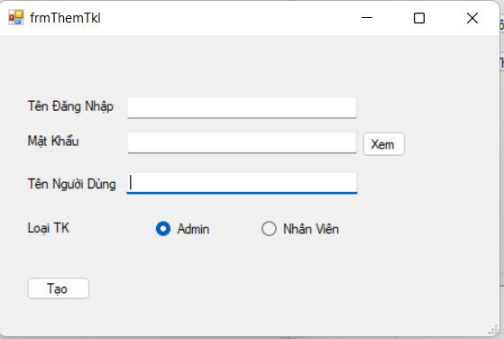

### **Hình 3.4.2.1. Tạo tài khoản**

* Tạo tài khoản mới

# 

# **KẾT LUẬN**

Về kết quả đạt được : làm được những chức năng cơ bản tối thiểu của quá trình cho thêu xe của các doanh nghiệp

Có đóng góp được thêm thiết kế giao diện phù hợp hơn, có thể chỉnh sửa được hợp đồng khi cần thiết

Những đề xuất mới : Thêm nhiều tính năng mới vào ứng dụng ví dụ như khách hàng quen thuộc sẽ dược giảm giá đẻ lôi kéo dược khách hàng mới , tìm được những tính năng mới cho ứng dụng

# 

# **TÀI LIỆU THAM KHẢO**

**1: https://docs.microsoft.com/en-us/dotnet/csharp/**

**2:https://docs.microsoft.com/en-us/visualstudio/ide/create-csharp-winform-visual-studio?view=vs-2022**

**3: https://howkteam.vn/course/lap-trinh-winform-co-ban-27**

**4:https://howkteam.vn/course/lap-trinh-phan-mem-quan-ly-quan-cafe-voi-c-winform-24**

MỤC LỤC

MỞ ĐẦU 4

**Lý do chọn đề tài : 4**

Chương 1 TỔNG QUAN 5

**1.1 . Hướng nghiên cứu 5**

**1.2 . Những vấn đề còn tồn tại 5**

**1.3 . Những vấn đề cần tập trung nghiên cứu giải quyết 5**

Chương 2 CÔNG NGHỆ SỬ DỤNG VÀ CƠ SỞ DỮ LIỆU 6

**2.1. Visual studio 6**

**2.2. Windows Forms 6**

**2.3. SQL Server 6**

**2.4. Cơ sở dữ liệu 6**

***Hình 1.1. Sơ đồ quan hệ* 6**

Chương 3 CÁC KẾT QUẢ NGHIÊN CỨU 7

**3.1. Trang chủ 7**

**Hình 3.1. Trang Chủ 7**

**3.2. Tạo hợp đồng 7**

**Hình 3.2.1. Thêm khách hàng 8**

**Hình 3.2.2. Thông tin khách hàng 8**

**3.3. Quản lý 9**

**Hình 3.3.1. Quản lý 9**

**3.3.1 Hợp đồng 9**

**Hình 3.3.1.1. Hợp Đồng 9**

**3.3.2. Oto 10**

**Hình 3.3.1.2. Ô Tô 10**

**3.3.3 Khách hàng 10**

**Hình 3.3.1.3. Khách hàng 10**

**3.4 Admin 11**

**Hình 3.4.1. Khách hàng 11**

**3.4.1 Doanh thu 11**

**Hình 3.4.1. Doanh thu 11**

**3.4.2 Tài khoản 12**

**Hình 3.4.2.1. Tài khoản 12**

**Hình 3.4.2.1. Tạo tài khoản 12**

KẾT LUẬN 12

TÀI LIỆU THAM KHẢO 13